**Лабораторная работа № 5**

**Самойлов Александр**

**Т-091**

**Тема:** Исследование работы регистра экспериментальным путем.

**Цель:** Научиться исследовать работу регистра.

|  |  |
| --- | --- |
| 15 | а) - параллельным кодом запишите число 15  б) - последовательным кодом со сдвигом влево запишите число 15 и увеличьте его в 2 раза |

|  |  |  |  |  |  |  |  |  |
| --- | --- | --- | --- | --- | --- | --- | --- | --- |
| Входной  код | Входные сигналы | | | | Выходное кодовое слово | | | |
| D | C | B | A | QD | QC | QB | QA |
| 000F | 1 | 1 | 1 | 1 | 1 | 1 | 1 | 1 |

**Схема**

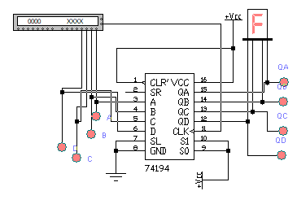

|  |  |  |  |  |  |
| --- | --- | --- | --- | --- | --- |
| № импульса на входе CLK | Уровень сигна- | Выходное кодовое слово | | | |
| ла на входе SL | QA | QB | QC | QD |
| Исх.состояние | 0 | 0 | 0 | 0 | 0 |
| 1 | **1** | 0 | 0 | 0 | 1 |
| 2 | 1 | 0 | 0 | 1 | 1 |
| 3 | 1 | 0 | 1 | 1 | 1 |
| 4 | 1 | 1 | 1 | 1 | 1 |
| 5 | 0 | 1 | 1 | 1 | 0 |

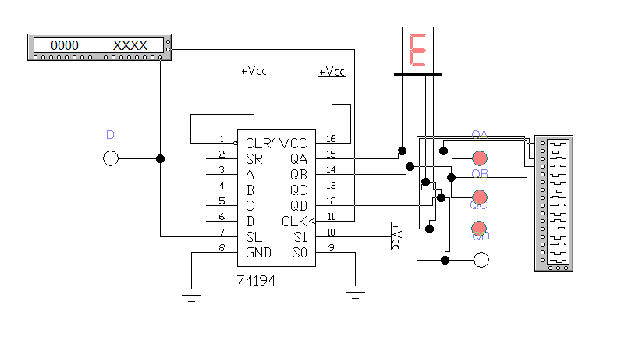

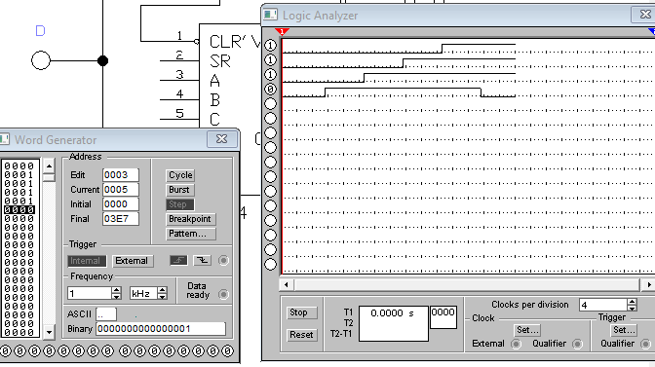

Вывод: в данной работе научились пользоваться регистром на основе микросхеме 74194 (К555ИР11) которая является универсальным регистром, в режиме параллельной загрузки а также пользоваться регистром для сдвига влево и вправо